КОУ ВО « Руднянская школа – интернат для обучающихся с ОВЗ»

Мастер –класс по изобразительному искусству в 6 классе

«Декоративное оформление стеклянной посуды
в технике Пейп-Арт»

Подготовила и провела: старший воспитатель Лактионова Е.Е.

Цели:
1. Формировать умение повторять за учителем анализ образца изделия, выполнять работу пооперационно.
2. Корректировать и развивать зрительную память и произвольное внимание развивать мелкую моторику в процессе изготовления изделия.
3. Воспитывать аккуратность при выполнении задания, усидчивость.

Оборудование: образец готового изделия , баночка из под кофе, клей ПВА, клеёнка, салфетка, горох, кисточка, краски.

Ход работы:
- Орг момент
- Основная часть занятия
Заинтересовать детей возможностью украшать интерьер декоративными предметами, выполненными своими руками. Показать ученикам несколько предметов домашней утвари( вазы, баночки, коробки) и объяснить их назначение в доме. Ознакомить учащихся с декорированием стеклянной посуды в технике Пейп-Арт.

- Практическая часть
Этапы работы:
- Взять очищенную от этикеток банку.
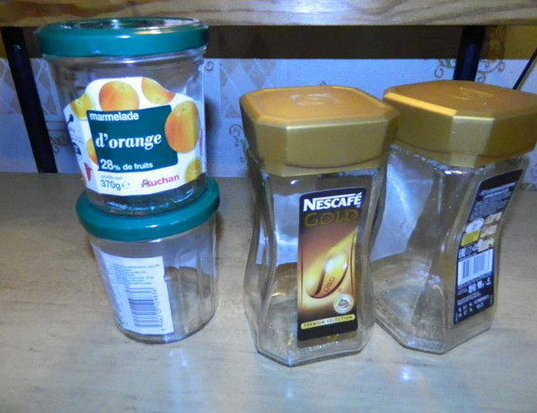
- Бумажные салфетки порвать руками на несколько частей.
- С помощью клея ПВА и кисточки приклеивать кусочки салфетки на поверхность баночки. Таким образом оклеить всю банку. Дать высохнуть.
- Из кусочков салфеток скрутить жгутики и приклеить их в форме произвольного рисунка на баночку. Украсить половинками гороха.
- После высыхания баночки окрасить ее акриловой краской.
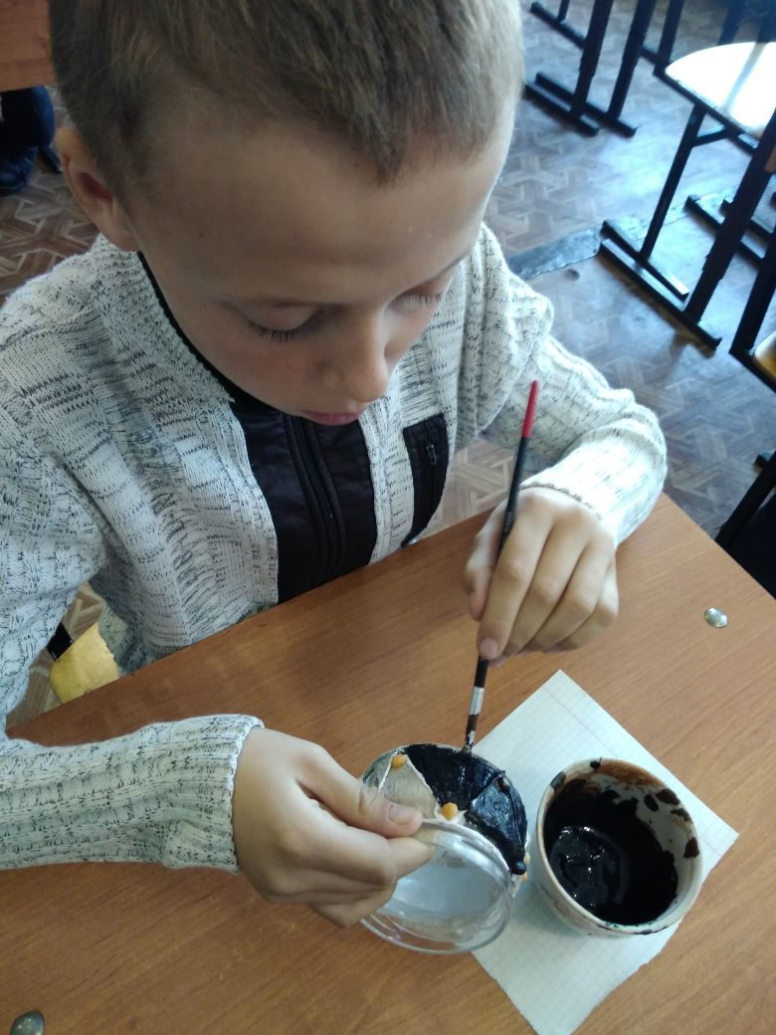
- Придать золотистый оттенок выпуклым элементам декора.
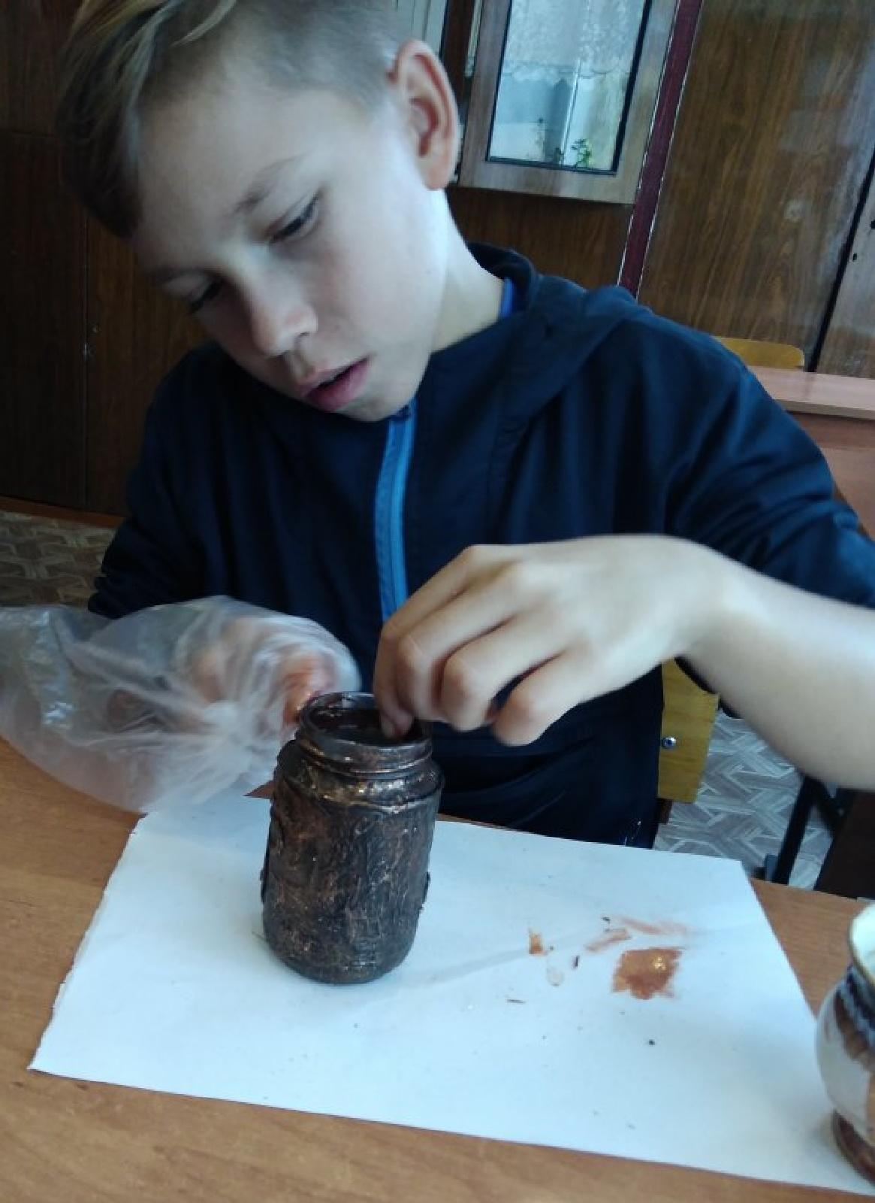
- Покрыть акриловым лаком.

- Закрепление . Вот что у нас получилось.
